Рекомендации по организации образовательной деятельности для родителей воспитанников средней группы №10
МАДОУ «Детский сад № 104» комбинированного вида, находящихся в условиях самоизоляции.
Время каждой деятельности: 20 минут.
Перерыв между деятельностью: 10 минут.

Вторник
Формирование элементарных математических представлений.
«Ориентировка в пространстве».
Рекомендации: Расскажите ребенку, что ориентироваться в пространстве можно путем перемещения в разные стороны, и они обозначаются словами: вперед, назад, вверх, вниз, налево, направо, близко, далеко. Проговорите с ребенком эти обозначения. Рассмотрите картинку. Закрепите умение ребенка ориентироваться в пространстве с помощью игры. Для игры понадобится любая игрушка, ребенок берет игрушку, а вы его направляете словами обозначениями: вперед, назад, налево, направо, вверх, вниз.

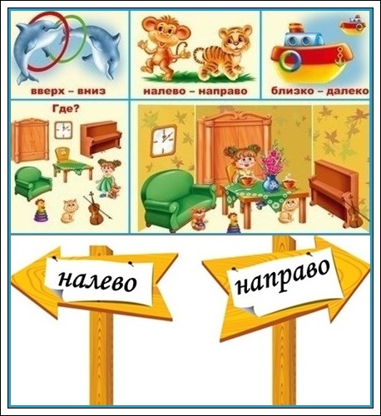
Прочтите ребенку С.Я.Маршак «Сказка о глупом мышонку», «Усатый- полосатый» https://rustih.ru/samuil-marshak-usatyj-polosatyj/

2.Физкультура
Выполните рекомендации инструктора по физ. культуре.
Среда
Аппликация «Божии коровки»
Рекомендации: Обсудите с ребенком какого размера и сколько будет коровок.
Для аппликации понадобится: картон, цветная бумага, клей ножницы, маркер, влажные салфетки.
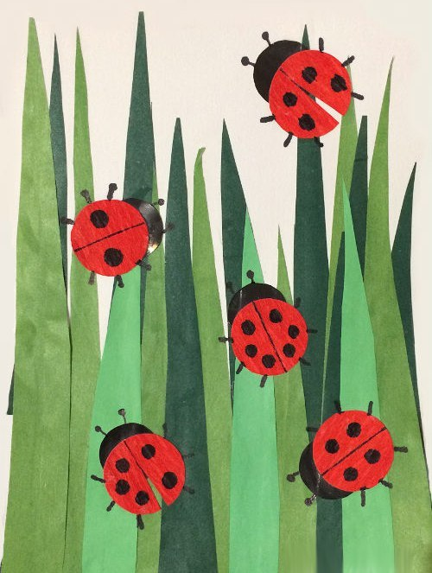
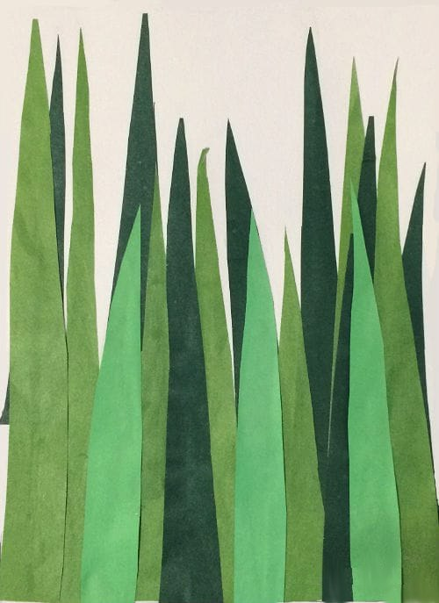

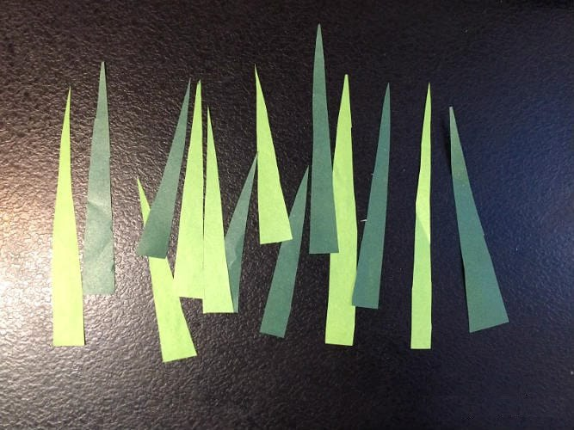

Музыка
Рекомендации музыкального руководителя
Танцуем под музыку: "Приглашение», укр. нар. мелодия, обраб.
Г. Теплицкого. http://possum.ru/wp-content/uploads/2016/09/005-Priglashenie.mp3
Слушаем «Веснянка», укр. нар. песня, обраб. Г. Лобачева, сл. О. Высотской : https://nsportal.ru/sites/default/files/audio/2017/12/kolobok_8-1979_-_vesnyanka_ukrainskaya_narodnaya_pesnya_-_solistka_masha_gutarova_xmuzic.me_.mp3
Обсудите с ребенком что вы сейчас прослушали, развивая умение высказываться об эмоционально-образном содержании музыки.

Четверг
Ознакомление с окружающим миром.
«Весна в лесу».
Рекомендации: Расскажите ребенку какие изменения произошли в лесу с приходом тепла, как преобразился лес, чем занимаются лесные жители. Покажите картинки весенних цветов, муравьев, животных. Составьте небольшой рассказ о весеннем пробуждении леса.
Проговорите

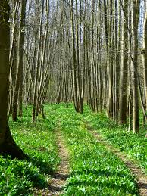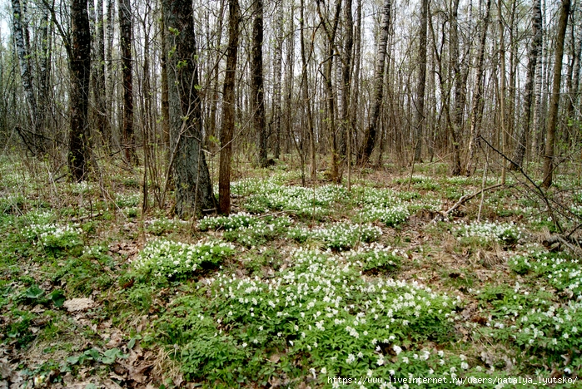
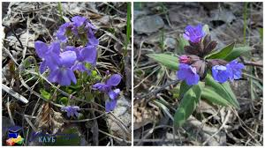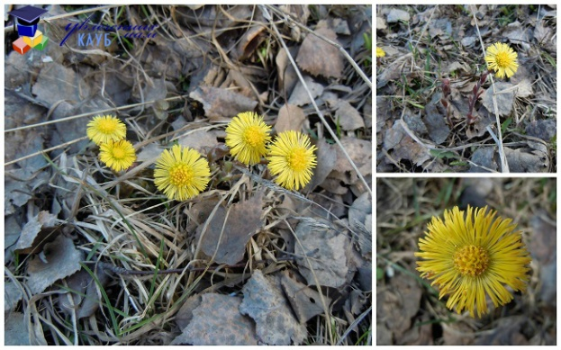
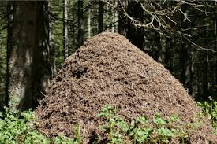

2.Физкультура
- Рекомендуем сделать растяжку по этому видео :
https://www.youtube.com/watch?v=S5mftdidSe0&feature=youtu.be&app=desktop

- Поиграйте с ребенком в игру «Вершки - корешки»

Взрослый (водящий) с большим мячом в руках, ребенок напротив . Водящий бросает мяч, называя какой - нибудь овощ, а ребенок ловит мяч, называет съедобную часть и бросает мяч водящему.
Водящий. Баклажаны.
Ребенок. Вершки.
Водящий. Редька.
Ребенок. Корешки.
Водящий.Капуста.
Ребенок. Вершки.
Водящий. Картофель.
Ребенок. Корешки.
Водящий. Клубника.
Ребенок. Вершки.
Водящий. Чеснок.
Ребенок.Корешки.
Водящий. Огурцы.
Ребенок. Вершки. И.т.д.
Пятница
Рисование
Тема: « Одуванчик»

Необходимые материалы: Листы альбомные, гуашь, кисти, баночки с водой.
Рекомендации по проведению: Вызывайте у детей радость от восприятия произведений живописи, учите изображать одуванчики разными приемами рисования кистью.
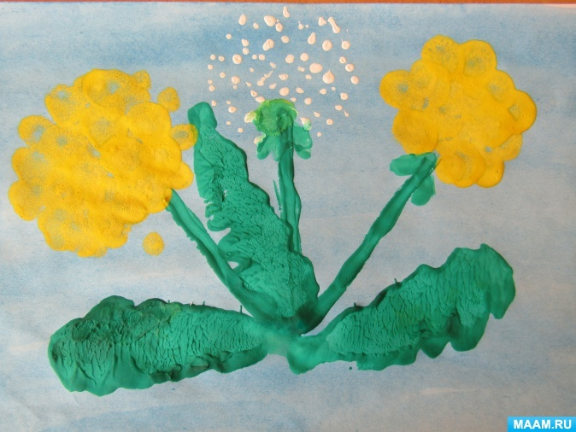

Музыка
Рекомендации музыкального руководителя.
1. Музыкально-ритмические движение: «Марш», муз. Е. Тиличеевой
Способствуйте развитию координации движений и чувства ритма.
https://audio-vk4.ru/?mp3=Марш+Тиличеевой+–+Марш
2. Слушаем «Бабочка», муз. Э. Грига
https://www.youtube.com/watch?v=dV97Rg-DE8I
Обсудите с ребенком, что вы сейчас прослушали, развивая умение высказываться об эмоционально-образном содержании музыки.
3. Поём попевку «Путаница», песня-шутка муз. Е. Тиличеевой, сл. К. Чуковского
https://ru12.intermusic.name/s/80190766-E.Tilicheeva_K.CHukovskij_-_Putanica/
«Воробей», муз. В. Герчик, сл. А.Чельцова
https://x-minus.me/track/287133/воробей
Развивать певческие навыки, закреплять произношение звуков в пении.

Поиграйте с ребенком в игру «Скажи наоборот».
